**DOCUMENTO DE ANÁLISIS** **DEL SISTEMA**

**NEKONEK**

**Equipo de Trabajo**

**Cliente**

**Responsables**

Carolina Marcela Blanco Mendoza

Diego Castillo

**Historia de revisiones**

| Fecha | Versión | Descripción | Autor |
| --- | --- | --- | --- |
| <16/09/2024> | <x.x> | <detalles> | <nombre> |
|  |  |  |  |
|  |  |  |  |
|  |  |  |  |

Tabla de contenido

**1. INTRODUCCIÓN 3**

1.1 Propósito 3

1.2 Referencias 3

1.3 Definición de términos, abreviaturas y siglas 3

**2. DESCRIPCIÓN DEL SISTEMA 5**

**3. CASOS DE USO 6**

3.1 Casos de uso del Módulo de Contenido y Módulo de Grupos y Comunidad 6

Figura 1. 6

3.2 Casos de uso del Módulo de Autenticación y Usuarios 8

Figura 2. 8

**4. PROCESOS DEL SISTEMA 9**

4.1 Diagramas de actividades 9

Figura 3. 9

**5. MODELO DE CONCEPTOS DEL SISTEMA 11**

5.1 Diagrama de clases generalizado 11

Figura 4. 11

**6. DIAGRAMA DE OBJETOS 13**

6.1 Diagrama de objetos generalizado 14

Figura 5. 14

**7. DIAGRAMAS DE SECUENCIAS DEL SISTEMA 15**

7. 1 Diagrama de secuencia 15

Figura 6. Diagrama de secuencia Módulo Contenido 15

**8. MODELO ESTRUCTURADO 17**

8.1 Diagrama Entidad-Relación (entidades y relaciones) 18

8.2 Modelo Relacional 18

Figura 8. 18

**9. WIREFRAME 19**

**10. ANEXOS 21**

**LISTA DE FIGURAS 22**

# **1. INTRODUCCIÓN**

## 1.1 Propósito

El propósito de este documento es recoger, analizar y definir las necesidades de alto nivel y las características del sistema, teniendo un mayor objetivo fomentar el deporte, la visión del proyecto, teniendo en cuenta las necesidades de los clientes y sus respectivos usos y alcances de este software

## 1.2 Referencias

Programa StarUML para el diseño de los diagramas UML. Programa Balsamiq para el diseño del Wireframe.

## 1.3 Definición de términos, abreviaturas y siglas

**JP – Japón:** Abreviatura de Japón, se usa para referirse a contenido japonés como anime, manga y novelas ligeras.

**KR – Corea:** Abreviatura de Corea del Sur, usada para referirse a obras coreanas como los manhwas y dramas coreanos.

**CN – China:** Abreviatura de China, empleada para hablar de obras chinas como los manhuas y donghuas (animaciones chinas).

**LN – Light Novel:** Novela ligera japonesa dirigida a adolescentes y jóvenes adultos, con ilustraciones estilo manga. Ejemplo: Sword Art Online.

**WN – Web Novel**: Novela publicada en plataformas web antes de ser editada como una novela ligera.

**RAW:** Versión sin traducir de un manga, manhwa o manhua.

**TL – Translation:**  traducción de un manga o novela, generalmente hecha por fans (fan-translations).

**R-18**: Clasificación para contenido adulto.

**JO – Josei:** manga dirigido a mujeres adultas, con historias más maduras y realistas.

**BL – Boys’ Love:** historias románticas entre hombres, también llamado Yaoi.

**GL – Girls’ Love**: historias románticas entre mujeres, también llamado Yuri.

**Isekai:** Subgénero donde el protagonista viaja a otro mundo, a menudo con poderes o habilidades especiales.

**H – Henta:** contenido para adultos explícito.

**EC – Ecchi:** contenido picante pero no explícito.

**NSFW – Not Safe For Work:** contenido no apto para el trabajo o en público.

**HAREM:** Protagonista rodeado de múltiples intereses románticos.

**SH – Shōnen:** género dirigido a jóvenes varones (de 12 a 18 años). Se enfoca en acción, aventura y crecimiento personal.

**SJ – Shōjo:** manga dirigido a chicas jóvenes, con temas románticos, emocionales y de crecimiento personal.

**SEI – Seinen:** manga para adultos jóvenes, generalmente con traumas más complejos y violentos.

**Doramas:** telenovelas de Japón.

**k-Dramas:** telenovelas de Corea del Sur.

**Webtoon:** cómic digital coreano que se publica en línea y se lee principalmente a través de teléfonos móviles o computadores.

Webnovel: novela publicada en línea, similar al Webtoon pero en formato de texto.

**Manhwa:** Es una historieta o cómic originario de Corea del Sur, que puede publicarse en formato digital o físico.

**C-Drama - Chinese Drama:** producciones televisivas de China continental, y Taiwán.

**Donghua:** es la animación china, puede ser en 2D o 3D y se basa en manhuas, novelas ligeras o historias originales.

**Manhua:** son historietas o cómics creados en China o Taiwán, se publican tanto en formato impreso como digital y abarcan una gran cantidad de géneros.

**OVA – Original Video Animation:** anime lanzado directamente en video.

**ONA – Original Net Animation**: anime lanzado en streaming.

**AMV – Anime Music Video:** videos musicales editados con escenas de anime.

**IRL – In Real Life:** usado en contraste con el anime o el mundo virtual.

# **2. DESCRIPCIÓN DEL SISTEMA**

Este software es una plataforma digital que integra la visualización y gestión de contenido relacionado con animes, historietas (mangas, manhwa) y novelas ligeras. Su objetivo es proporcionar a los usuarios una experiencia completa para consumir, publicar y discutir este tipo de contenido. Los usuarios pueden registrarse como lectores o editores, y un administrador supervisa y gestiona la actividad en la plataforma. También se fomenta la creación de comunidades mediante grupos y herramientas sociales.

**El Módulo de Autenticación y Usuarios** gestiona el acceso al sistema y la administración de usuarios. Registro y login (correo/contraseña, redes sociales). Recuperación de contraseña. Gestión de roles (Lector, Editor, Administrador). Configuración de perfil.

**El Módulo de Contenido** gestiona animes, mangas y novelas ligeras.

Subida y edición de contenido por editores.

Organización por categorías y etiquetas.

Gestión de episodios/capítulos.

Control de versiones y actualizaciones.

**El Módulo de Grupos y Comunidad** facilita la interacción entre los usuarios.

Creación de grupos de lectura y discusión.

Administración de miembros.

Publicación de comentarios y debates.

Eventos en comunidad.

# **3. CASOS DE USO**

## 3.1 Casos de uso del Módulo de Contenido y Módulo de Grupos y Comunidad

## Figura 1.

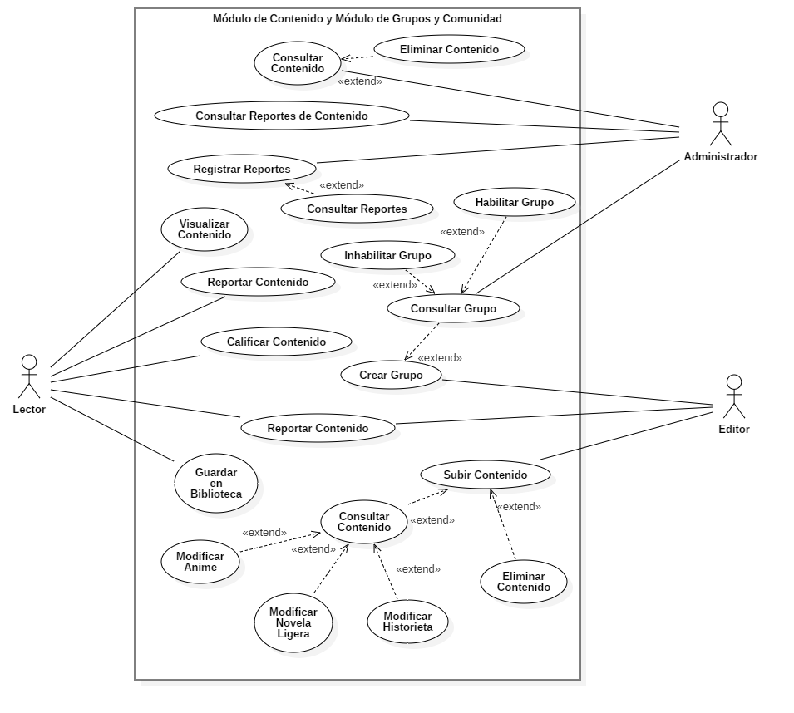

**Editor**: (Usuario que crea y gestiona contenido)

El editor es responsable de subir, modificar y gestionar el contenido de la plataforma. Sus acciones incluyen:

* Subir Contenido: Puede publicar nuevos animes, historietas o novelas ligeras.

Extiende a: "Eliminar Contenido", porque al subir algo nuevo, podría reemplazar o borrar una versión anterior.

* Modificar Contenido: Puede hacer cambios a diferentes tipos de publicaciones: Modificar Anime, Modificar Novela Ligera, Modificar Historieta.
* Consultar Contenido: Revisa el contenido disponible en la plataforma para verificar qué se ha publicado.
* Eliminar Contenido: Si el editor lo considera necesario, puede borrar contenido previamente subido.

**Lector**: (Usuario que consume el contenido)

El lector es el usuario que ingresa a la plataforma para ver, calificar y organizar su contenido favorito. Sus funciones incluyen:

* Visualizar Contenido: Puede acceder a los animes, historietas y novelas ligeras disponibles.
* Calificar Contenido: Puede dejar valoraciones en los contenidos que consume para ayudar a otros usuarios.
* Reportar Contenido: Si encuentra contenido inapropiado o que infringe reglas, puede reportarlo.
* Guardar en Biblioteca: Puede almacenar sus contenidos favoritos en una biblioteca personal para consultarlos después.

**Administrador:** Es el encargado de supervisar el contenido y la comunidad en general. Tiene acceso a los **reportes de contenido**, lo que le permite revisar las quejas de los usuarios y tomar decisiones sobre publicaciones problemáticas. También puede **registrar reportes**, documentando los casos en los que sea necesario realizar acciones de moderación. Si detecta que algún contenido no cumple con las reglas, puede **eliminarlo** de la plataforma para evitar problemas en la comunidad. Su rol es clave para mantener un espacio ordenado y asegurar que el contenido compartido sea adecuado para todos los usuarios.

## 3.2 Casos de uso del Módulo de Autenticación y Usuarios

## Figura 2.

**Editor y Lector:** Es cualquier persona que usa la plataforma y necesita autenticarse para acceder a sus funciones. Para ello, puede **iniciar sesión**, lo que le permite ingresar a su cuenta con sus credenciales. Si no tiene una cuenta aún, puede **crear una cuenta** y registrarse en el sistema. Una vez dentro, tiene la opción de **configurar su perfil**, personalizando su información. Si en algún momento desea salir de la plataforma, puede **cerrar sesión** para asegurar la privacidad de su cuenta.

**Administrador:** Es la persona responsable de gestionar las cuentas de los usuarios y su acceso a la plataforma. Tiene la capacidad de **consultar usuarios**, lo que le permite revisar información sobre las cuentas registradas. En algunos casos, puede ser necesario **validar la identidad** de un usuario antes de permitirle acceder a ciertas funciones. Además, puede **habilitar o inhabilitar usuarios**, es decir, activar o suspender cuentas en caso de que haya alguna infracción de las normas o si un usuario necesita recuperar su acceso. Su función es garantizar que solo personas autorizadas usen la plataforma y que las cuentas sean administradas de manera segura.

# **4. PROCESOS DEL SISTEMA**

## 4.1 Diagramas de actividades

## Figura 3.

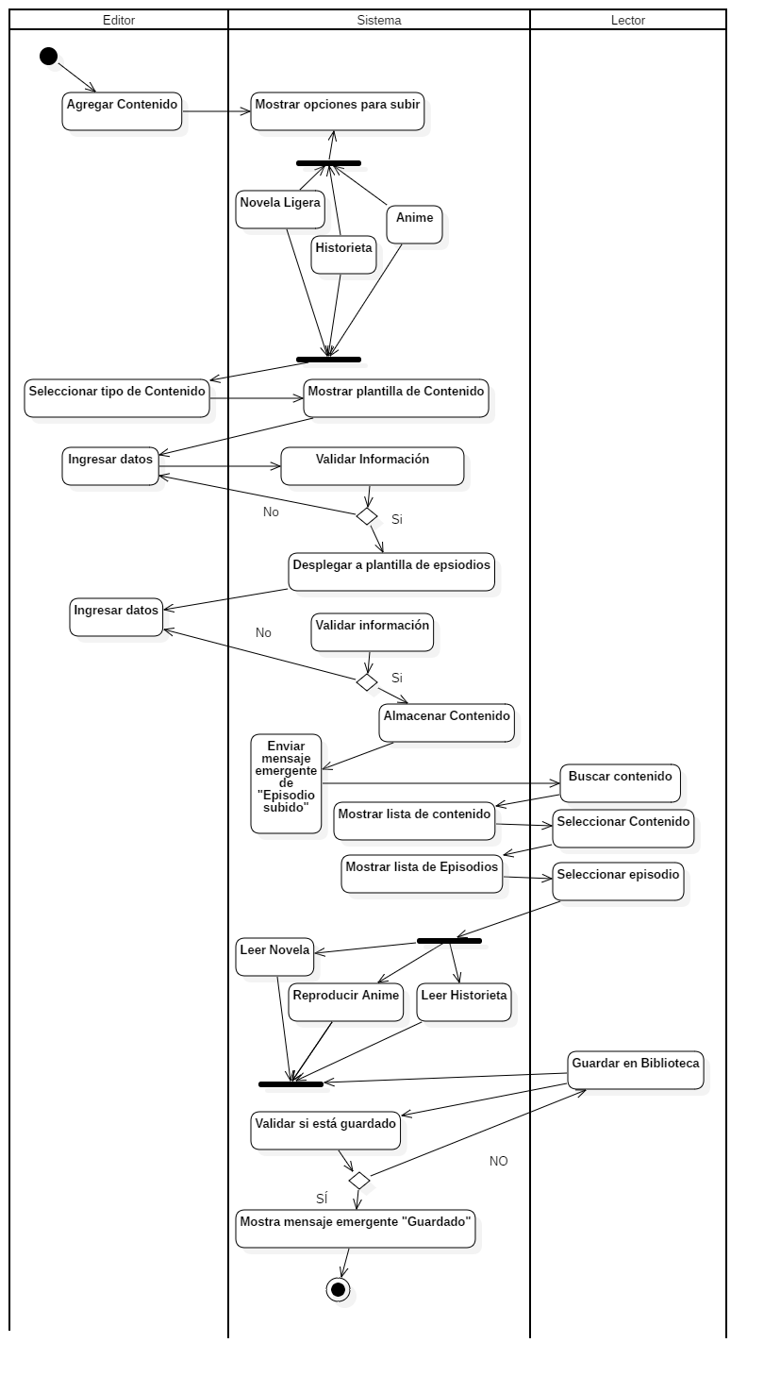

Este diagrama de actividades describe el flujo del **módulo de contenido** de la plataforma, abarcando tanto las acciones del **editor** como del **lector**, y las validaciones internas del **sistema**. El proceso inicia cuando el editor decide **agregar contenido**, tras lo cual el sistema muestra las opciones de tipo de contenido: **novela ligera**, **anime** o **historieta**. Luego, el editor selecciona un tipo y procede a **ingresar los datos**, que el sistema valida para asegurar su completitud y corrección. Si se requieren episodios, el sistema despliega una plantilla específica donde el editor continúa ingresando información por episodio. Una vez validados los datos, el contenido se **almacena**, y el sistema **confirma la subida** mediante un mensaje emergente. Posteriormente, los lectores pueden **buscar contenido**, **seleccionar** el deseado y visualizar la **lista de episodios**. Dependiendo del tipo, el lector puede **leer una novela o historieta** o **reproducir un anime**. Además, el lector puede optar por **guardar el contenido en su biblioteca**, acción que es validada por el sistema para evitar duplicados. Si no está guardado, el sistema lo añade y **muestra una notificación de confirmación**. Todo el flujo está distribuido entre tres swimlanes: **Editor**, **Sistema** y **Lector**, reflejando claramente la responsabilidad de cada actor.

# **5. MODELO DE CONCEPTOS DEL SISTEMA**

## 5.1 Diagrama de clases generalizado

## Figura 4.

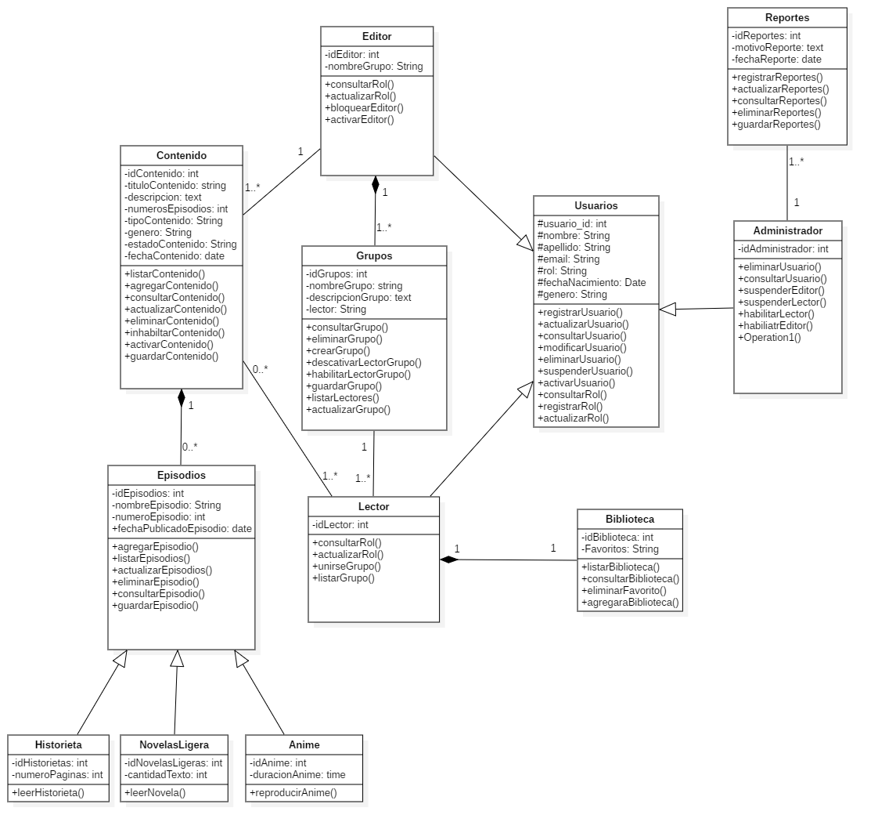

El diagrama de clases representa la estructura del software de gestión de contenido multimedia, organizado en tres módulos principales: **Usuarios, Contenido y Comunidad**. En el **Módulo de Usuarios**, la clase **Usuarios** es la base para los roles **Administrador, Editor y Lector**, cada uno con funciones específicas como gestionar usuarios, administrar contenido y acceder a la plataforma. Los administradores pueden suspender o habilitar usuarios, los editores pueden gestionar contenido y grupos, y los lectores pueden unirse a grupos y gestionar su biblioteca. En el **Módulo de Contenido**, la clase **Contenido** representa animes, historietas y novelas ligeras, con atributos como título, descripción, número de episodios y género. Las clases derivadas (**Historietas, Novelas Ligeras y Animes**) extienden la funcionalidad según el tipo de contenido, y los **Episodios** están vinculados al contenido mediante una relación de composición. En el **Módulo de Comunidad**, los **Grupos** permiten la interacción entre editores y lectores, mientras que la clase **Reportes** gestiona las denuncias dentro de la plataforma. La **Biblioteca**, exclusiva de los lectores, permite almacenar contenido favorito. En cuanto a las relaciones, se usa **herencia** para roles de usuario y tipos de contenido, **asociación** entre contenido y episodios, **agregación** entre grupos y lectores (un grupo puede existir sin un lector específico) y **composición** entre contenido y episodios (si se elimina el contenido, los episodios desaparecen). Este modelo estructurado facilita la escalabilidad del software, asegurando que los usuarios puedan interactuar con el contenido de forma organizada y segura.

# **6. DIAGRAMA DE OBJETOS**

## 6.1 Diagrama de objetos generalizado

## Figura 5.

El diagrama de objetos representa una instancia del sistema de gestión de contenido, mostrando ejemplos concretos de los datos almacenados en las clases del diagrama de clases. En él, se observa a **Camila**, una editora del grupo "Sakura", quien ha registrado la serie **"Naruto"** como contenido de tipo anime, con 500 episodios y en estado "en proceso". Dentro de esta serie, se ha registrado el episodio **"¡Entra! ¡Naruto Uzumaki!"**, con fecha de publicación 24/08/2024. **Carlos**, un lector identificado con ID 1, puede visualizar este contenido. Además, el objeto **"Naruto: Anime"** representa una instancia de la clase Anime, con una duración de 22 minutos por episodio. Curiosamente, el diagrama también incluye un objeto ajeno al dominio del sistema, una dieta llamada **"Keto"**, con información sobre su duración, contenido nutricional y fechas de inicio y fin, lo que parece un error o inclusión accidental dentro del modelo del sistema.

# **7. DIAGRAMAS DE SECUENCIAS DEL SISTEMA**

## 7. 1 Diagrama de secuencia

## Figura 6. Diagrama de secuencia Módulo Contenido

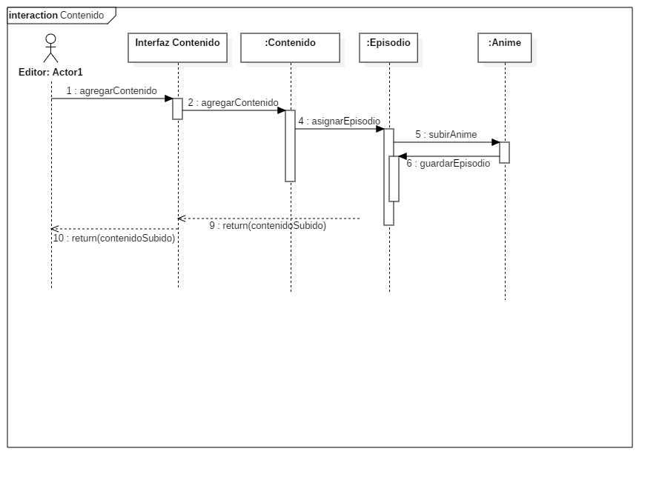

1. El editor, a través de la Interfaz de Contenido, invoca crearContenido().
2. La clase Contenido procesa el contenido y responde con contenidoCreado().
3. Luego se llama a agregarEpisodio() y crearEpisodio() en la clase Episodio.
4. Posteriormente, se llama a asociarTipo(anime) para indicar que el contenido es de tipo anime.
5. La clase Anime registra el tipo de contenido y responde animeRegistrado().

**Objetivo:** Permitir al editor subir nuevo contenido, agregar episodios y definir si es anime, novela ligera o historieta.

Figura 7. Diagrama de secuencia Módulo Contenido: Lector

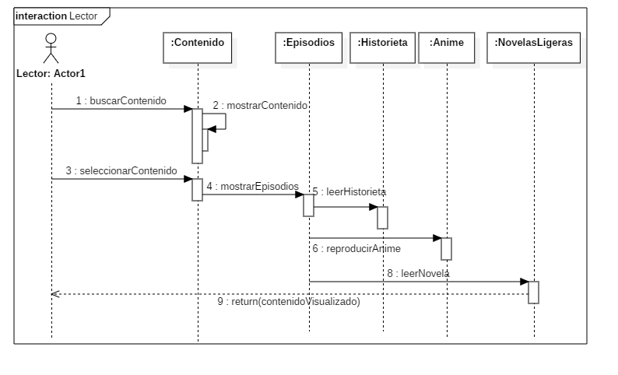

1. El lector inicia con consultarContenido() sobre la clase Contenido.
2. Luego realiza verEpisodios(idContenido) en Episodios.
3. Según el tipo de contenido, puede consultar:

* leerHistorieta(idHistorieta)
* verAnime(idAnime)
* leerNovelaLigera(idNovela)

**Objetivo:** Permitir que el lector explore un contenido específico y acceda a sus episodios según el tipo (anime, historieta o novela ligera).

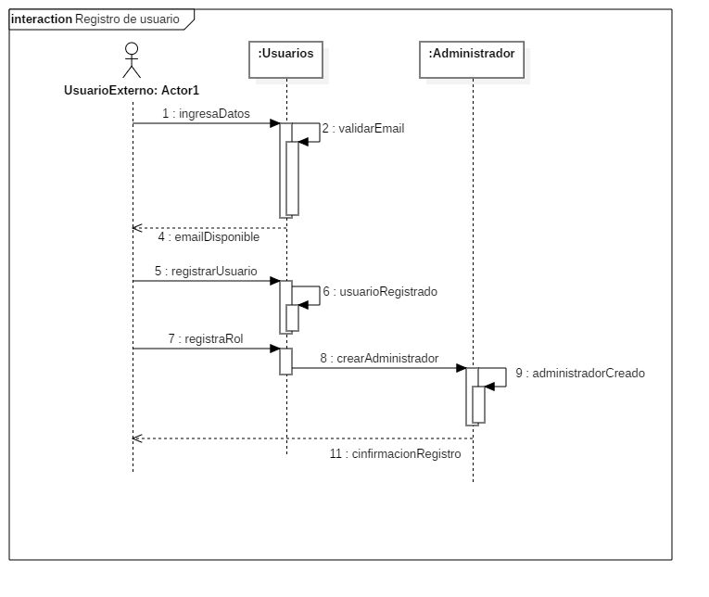

# **8. MODELO ESTRUCTURADO**

## 8.1 Diagrama Entidad-Relación (entidades y relaciones)

## 8.2 Modelo Relacional

## Figura 8.

# **9. WIREFRAME**

# **10. ANEXOS**

# **LISTA DE FIGURAS**

Figura 1. Módulo de Contenido y Módulo de Grupos y Comunidad

Figura 2. Módulo de Autenticación y Usuario

Figura 3. Diagrama de Actividades

Figura 4. Diagrama de clases generalizado

Figura 5. Diagrama de objetos generalizado

Figura 6. Diagrama de secuencia Módulo Contenido

Figura 7. Diagrama de secuencia Módulo Contenido: Lector

Figura 8. Modelo Relacional